UKRAINE

Украина, Киев
Пр. Глушкова,!
Пав.19
тел./факс 526-91-78/79,
e-mail info@ieg.com.ua www.ieg.com.ua

Участникам выставки «МОТОБАЙК-2006» (Киев, 23-26 февраля 2006г.)

Настоящим подтверждаем, что мотосалон «ОМЕГА» является официальным партнером организатора международной специализированной выставки «МОТОБАЙК-2006», компании IEG Украина, в организации и проведении шоу-мероприятий в рамках выставки.
Контактная информация:
Автомотосалон «ОМЕГА» г. Киев, ул. Урицкого, 38
Тел. (044) 249-40-97, 531-68-68.
e-mail: omega@black.com.ua
Семеренко Виталий (Black) (моб. 8 067 441-68-68)

Генеральный директор IEG Украина
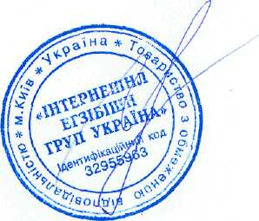
Литовчик Е.М.

